Опрацював приклад із відео із використанням логічних операторів та конструкції “if else”:

static void Main(string[] args)

{

int money = 100;

int minPrice = 20;

Console.Write("Введіть ціну товару:");

int price = int.Parse(Console.ReadLine());

Console.WriteLine();

Console.WriteLine("Варіант 1 - && логічне І");

//У цьому прикладі ми використовуємо логічне І, та придбаємо усі товари від 20 до 100 грн

if (minPrice <= price && price <= money)

{

Console.WriteLine("Придбаємо");

}

else

{

Console.WriteLine("Не придбаємо");

}

Console.WriteLine();

Console.WriteLine("Варіант 2 - || логічне АБО");

//У цьому прикладі ми використовуємо логічне АБО, та придбаємо товари менше 20 грн або більше 100 грн

if (price < minPrice || price > money)

{

Console.WriteLine("Не придбаємо");

}

else

{

Console.WriteLine("Придбаємо");

}

Console.WriteLine();

Console.WriteLine("Варіант 3 - ! НЕ та || логічне АБО");

//У цьому прикладі ми використовуємо логічні НЕ та АБО, також купляємо усі товари окрім тих що дешевше 20грн та дорожче 100грн

if (!(price < minPrice || price > money))

{

Console.WriteLine("Придбаємо");

}

else

{

Console.WriteLine("Не придбаємо");

}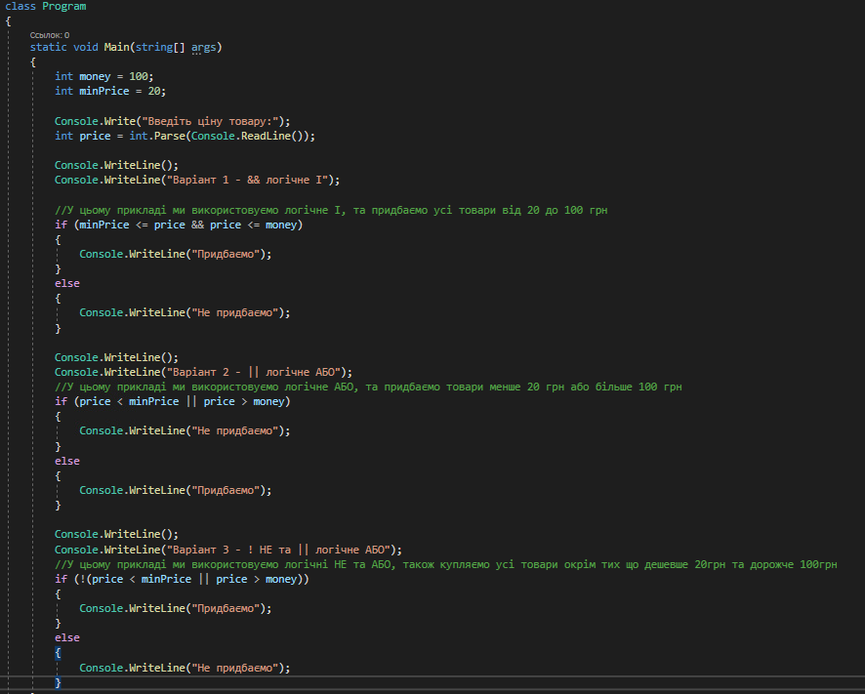

Додаю посилання на завдання на моєму репозиторії:

<https://github.com/IncredibleSnake/PracticeNAU/tree/main/Examples%20For%20Practice%205>